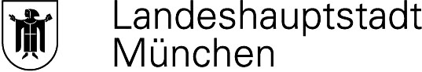
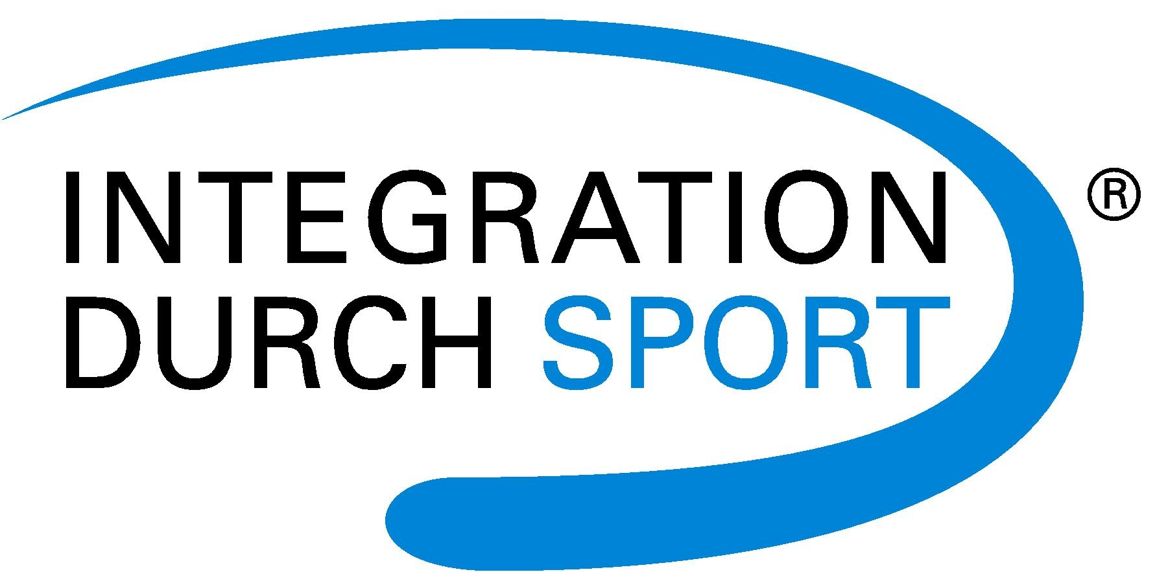
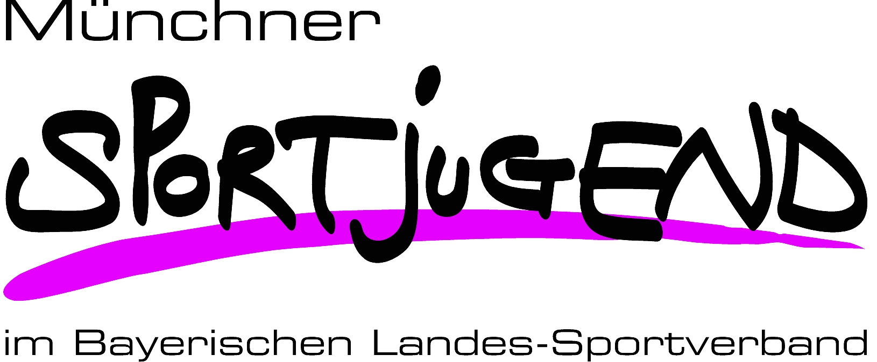

Einladung
zum 1. Teil der interkulturellen Fortbildung

Liebe Sportfreunde des TC Philathlos,

der Workshop ist vorüber, die ersten Fortbildungen stehen an. Ich möchte Sie darüber, welche
Themen in den interkulturellen Fortbildungen vertieft werden und das „drum herum“ informieren.
Die interkulturellen Fortbildungen dienen vor allem der Sensibilisierung für die unterschiedlichen,
zum Teil kulturbedingten Orientierungs- und Verhaltensmuster. Diese beeinflussen unsere
Wahrnehmung und unser Tun und Handeln. Was wir damit fördern wollen ist die interkulturelle
Kompetenz.

Die interkulturelle Fortbildung umfasst vier Termine und ist konzipiert wie eine Basisfortbildung. Der erste Teil (1. Termin) beschäftigt sich schwerpunktmäßig mit dem Thema Kultur und den unterschiedlichen kulturellen Orientierungen.

Durchgeführt wird die Fortbildung von Frau Katja Kinzel und Frau Renata Bencsik.

1. Termin: Sonntag, 05.12.2010, 13.00 – 17.00 Uhr

Ort:
Bayerischer Landes-Sportverband e.V.
Georg-Brauchle-Ring 93
80992 München
Raum 207, im 2. Stock

Sollten Sie Rückfragen haben, können Sie sich gerne an mich wenden.

Mit herzlichen Grüßen
Ingo Wagner
für die Kooperationspartner

